Краткосрочный проект «Скоро, скоро Новый Год » в форме адвент-календаря

ПАСПОРТ ПРОЕКТА

Название учреждения – МДОУ «ЦРР - Детский сад № 98 «Алые паруса»

Название проекта*«Скоро, скоро Новый Год»* *(адвент-календарь)*

Автор проекта- Воспитатели старшей группы - Чернядьева А. А. , Юнгерова Л. П.

Тип проекта: Творческий, информационно-практический

Сроки проведения - Краткосрочный *(в течение одного месяца с 2 декабря –по 31 декабря 2019 г)*

Участники - Воспитатели, обучающиеся старшей группы *«Осьминожки»* и их родители.

Актуальность проекта- Детская цель проекта: Сделать ожидание праздника*«Новый год»* веселым, приятным и полезным для детей.

Новый год - пожалуй, самый волшебный праздник. Ведь как не один другой праздник он пропитан ожиданием чуда, детскими восторгами, затаенными заветными желаниями, он забирается под варежки пушистыми снежинками, хохоча спускается с ледяных горок и пахнет мандаринами и настоящей елкой. Многие родители в силу своей занятости не могут до конца развить чувство радости, а многие не только поддерживают в своих детях это ожидание чуда, но и сами с удовольствием окунаются в чудесную новогоднюю сказку. Важное место в данном проекте занимает изучение и сохранение традиций празднования Нового года, что помогает удовлетворить познавательный интерес детей к этому празднику. Проект ориентирован на детей дошкольного возраста и позволяет создать радостную эмоциональную атмосферу в преддверии новогоднего праздника.

Адвент-календарь - один из самых удачных способов раскрасить ожидание праздника ощущением радости и волшебства.

В России создание адвент **-** календарей нельзя назвать традицией, однако в последние годы они приобретают все большую популярность. Зачем же он нужен ребёнку? Маленьким детям обычно очень сложно осознать время – это такое неуловимое понятие, которое малыши любят чем-либо структурировать и заполнять. " А сколько надо раз поспать, чтобы поехать к бабушке?", "А сколько надо раз позавтракать, чтобы наступил Новый год?"… Дни, недели, месяц - а сколько до Нового года будет прогулок, а сколько книжек перед сном? А как можно измерить это время в *«шоколадках»* или маленьких ежедневных сюрпризах или в волшебных историях на ночь? Календарь помогает почувствовать течение времени, научиться его понимать и осознавать. И, конечно же, он создает ту неповторимую атмосферу волшебства, которая бывает только в Новый год. Адвент-календари могут быть самыми разными, главное, чтобы они помогали детям ощутить приближение чудесного праздника.

Педагогическая цель

Образовательные:

• Расширить и обобщить знания у детей о празднике Новый год, о новогоднихобычаях и традициях;

• Создать условия для сознательного изучения детьми истории Нового года;

• Создать позитивный настрой в преддверии новогоднего праздника

Развивающие:

• Способствовать развитию воображения и памяти детей;

• Развивать слуховое и зрительное внимание, мышление, мелкую и общую моторику.

• Развивать связную речь, обогащать словарь детей.

• Развить взаимоотношения детей, умение действовать согласованно.

Воспитательные:

• Воспитывать интерес к народному творчеству, любовь к ручному труду.

• Воспитывать чувство радости от результатов общих усилий и совместной деятельности;

Структура и содержание

**Этап 1** Мотивационно-побудительный

• Желание узнать о волшебном празднике *«Новый Год»*

• Изготовление «календаря»

**Этап 2** Организационно-поисковый

• Подбор научной и художественной литературы, иллюстрированного материала по теме.

• Разработка плана проекта, мероприятий

• Создание интереса у участников проекта.

**Этап 3** Практический

• Проведение бесед, дидактических, подвижных, сюжетно – ролевых игр.

• Знакомство с литературой, рассматривание иллюстраций, чтение и рассматривание энциклопедий.

• Выполнение работ по художественному творчеству

• Просмотр презентаций

**Этап 4** Итоговый

• Анализ и обобщение результатов.

• В результате осуществления проекта*«Скоро, скоро Новый Год»* удалось расширить и обогатить представление детей о празднике Новый год, о новогодних обычаях и традициях;

• У родителей сформировалась активная позиция по решению заданных проблем, совместно с детьми.

• Итоговое мероприятие – новогоднее представление и встреча с Дедом Морозом.

Планируемый результат • У детей сформированы обширные знания о празднике Новый год, об истории новогодней ёлки, о традиции встречи праздника в разных странах;

• Стали активно взаимодействовать со сверстниками и взрослыми, участвовать в совместных играх. Способны договариваться, учитывать интересы и чувства других, сопереживать неудачам и радоваться успехам других, стараться разрешать конфликты;

• Творческие способности воспитанников стали также проявляются в рисовании, придумывании сказок, танцах, пении и т. п. Ребята могут фантазировать вслух, играть звуками и словами.

• У детей развита крупная и мелкая моторика. Они могут контролировать свои движения и управлять ими, мастерить поделки из различных материалов и т.п.;

• Оформлена выставка поделок и рисунков Дедов Морозов, Снегурочек, снеговиков, елочек, символов года.

Средства реализации проекта:

2 декабря – День встречи зимы.

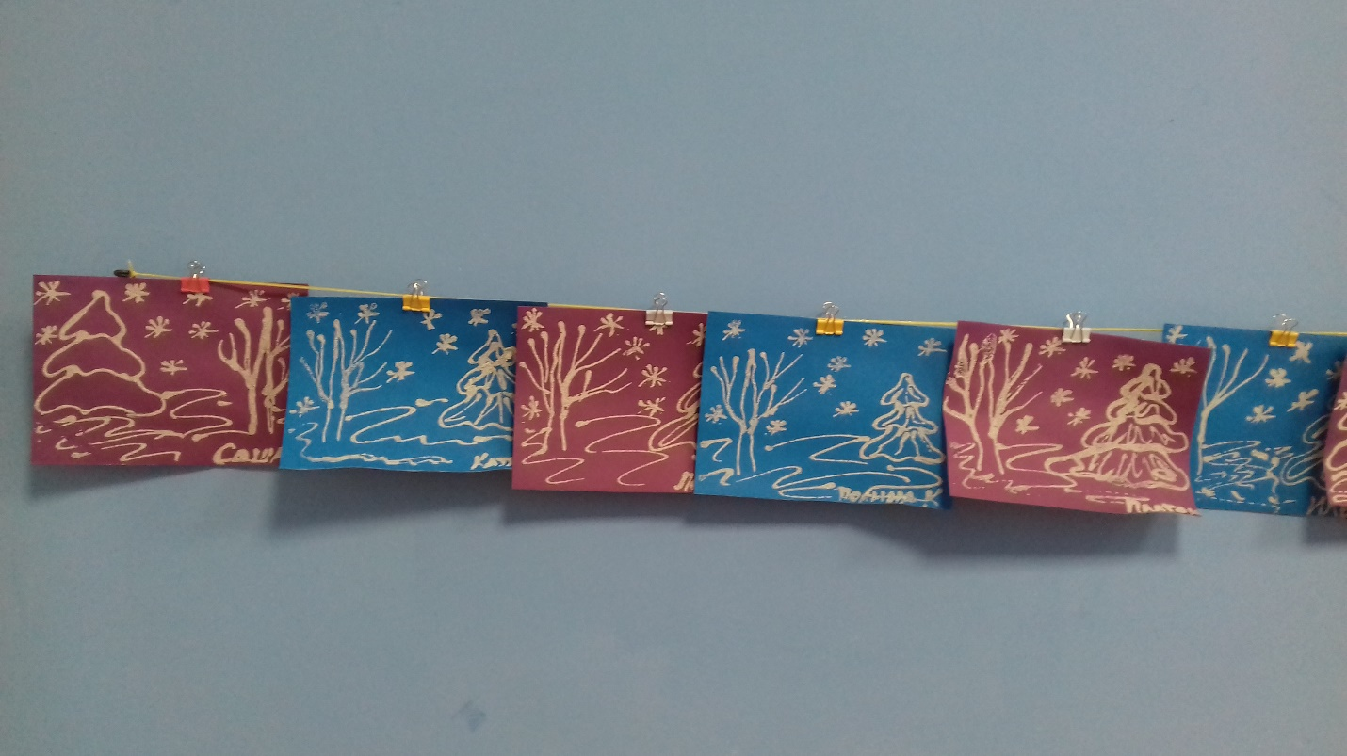

3 декабря – День открытия мастерской Деда Мороза

4 декабря- День волшебной зимней сказки

5 декабря- День написания писем Деду Морозу

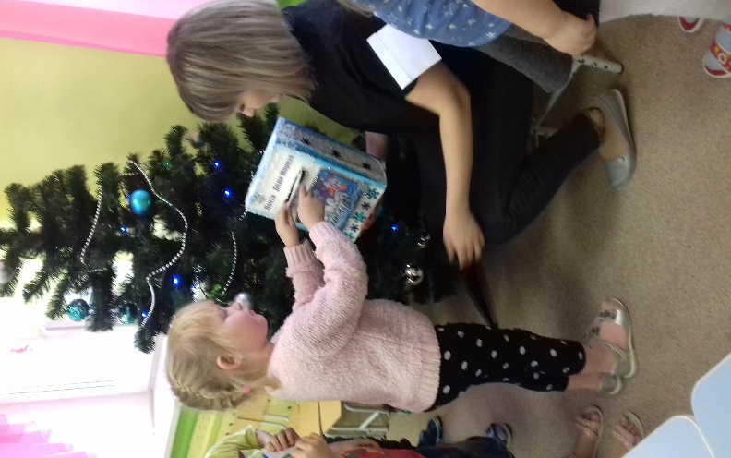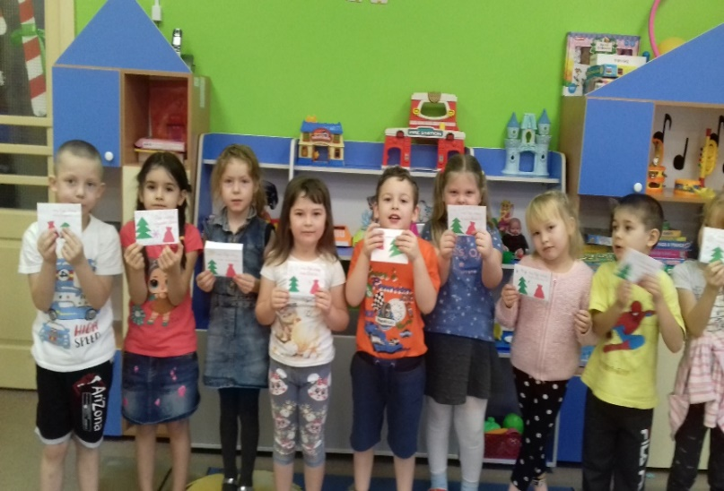

6 декабря- День новогодних мультфильмов

9 декабря- День новогодних открыток

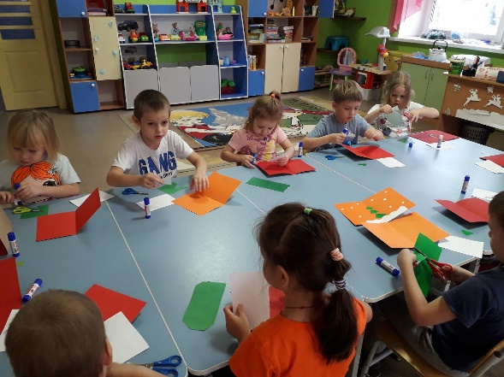 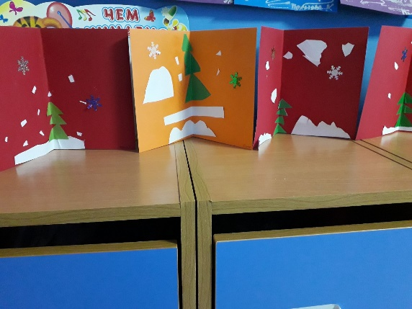

10 декабря- День новогодней раскраски

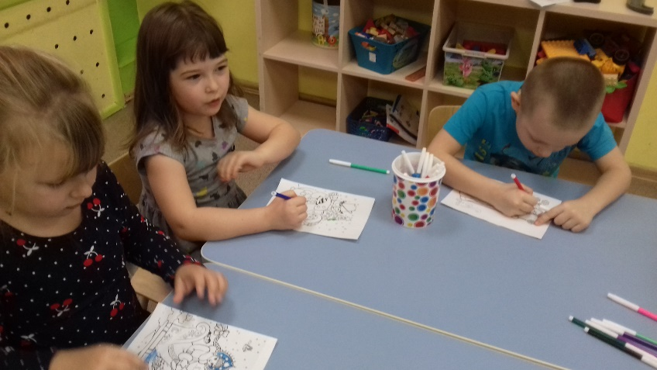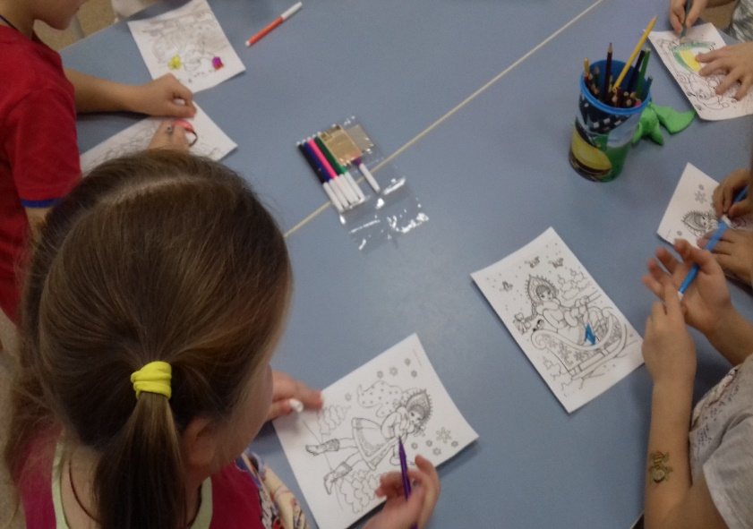

11 декабря- День новогодних стихотворений

12 декабря- День новогодних традиций

13 декабря- День новогодних игрушек

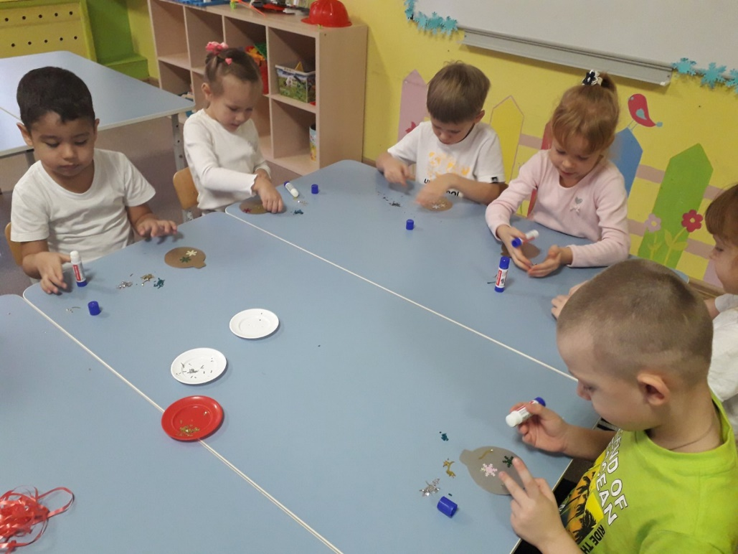

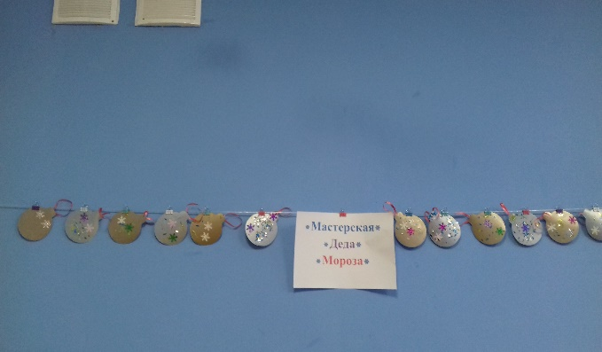

16 декабря- День украшения елки

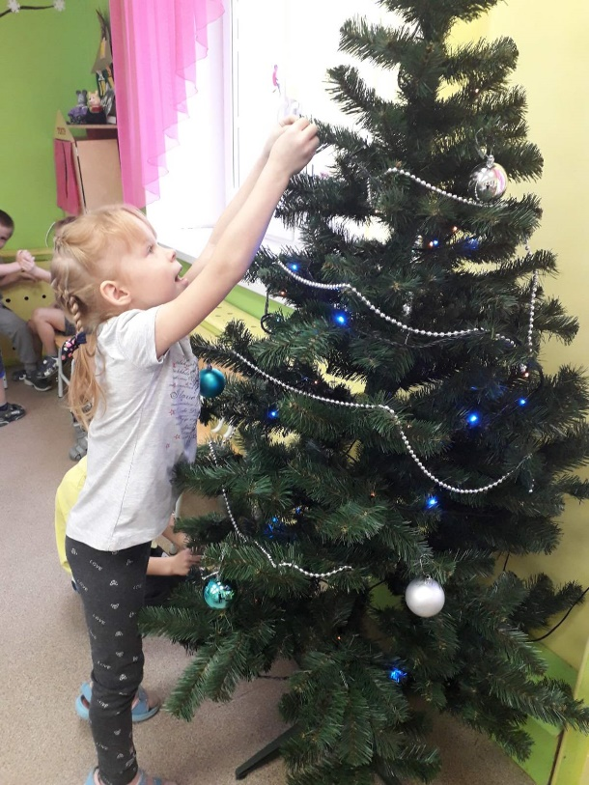 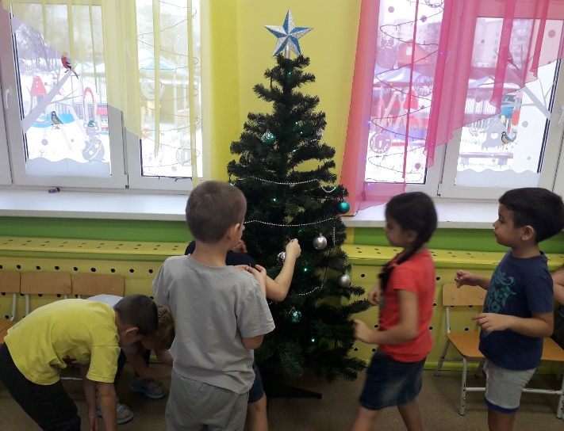 17 декабря- День веселых снеговиков 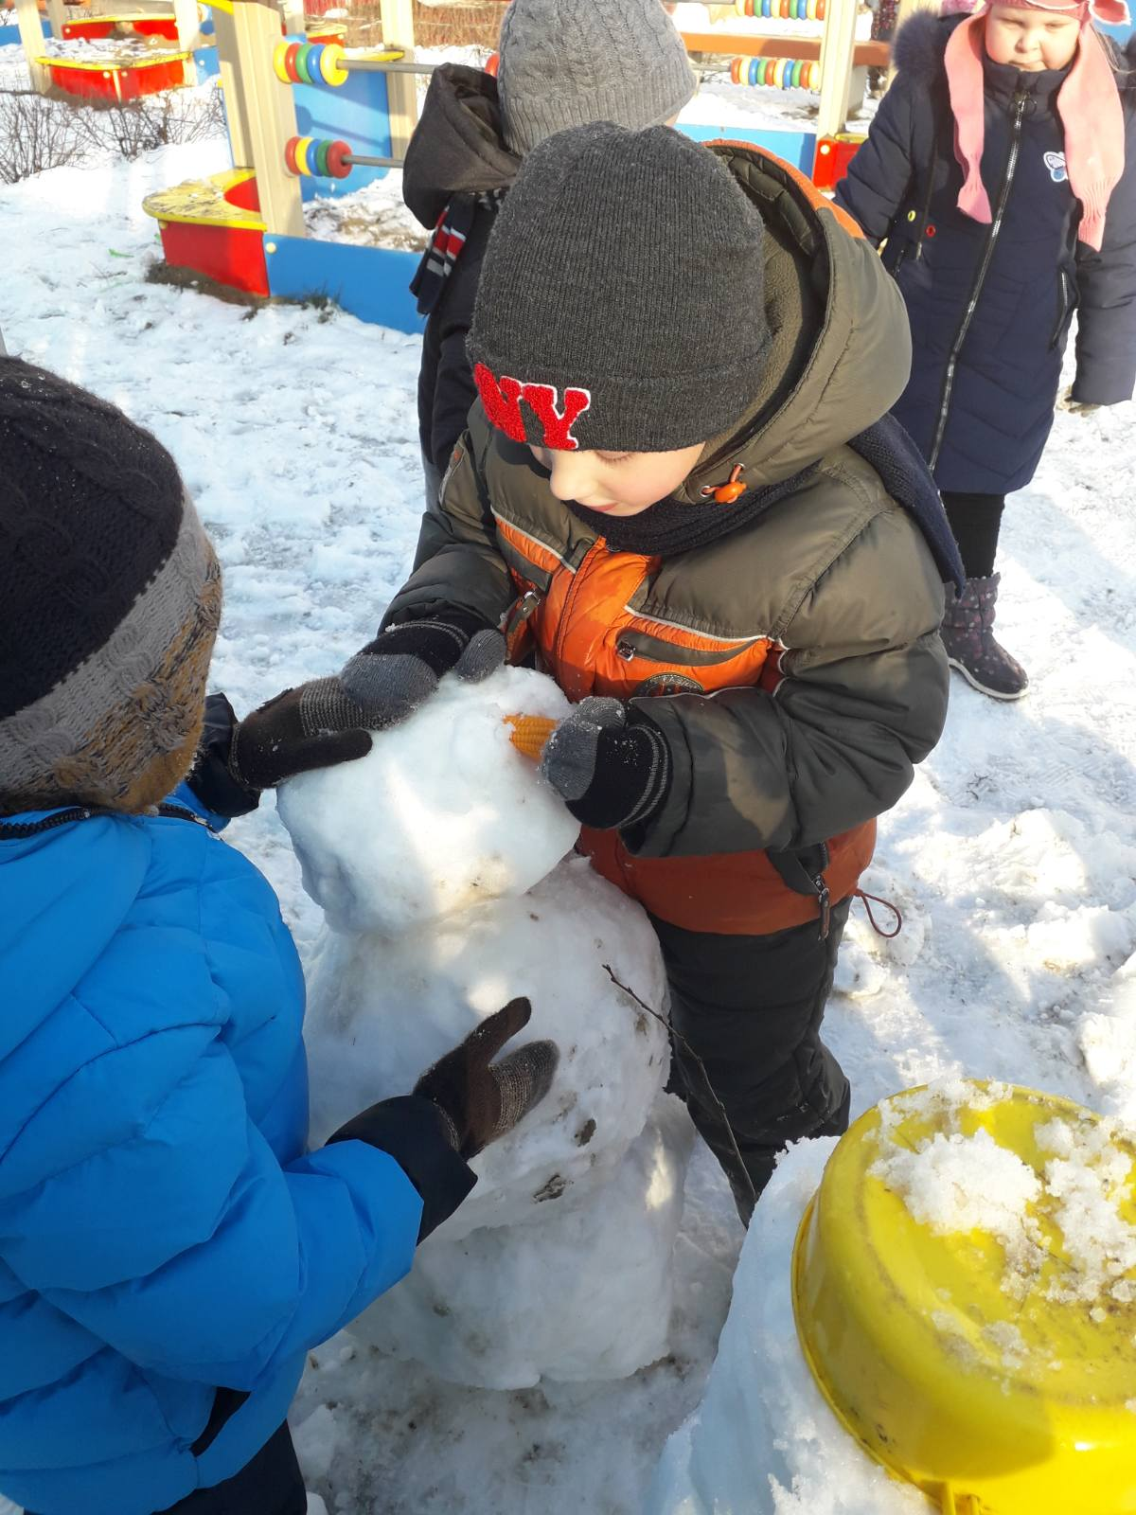 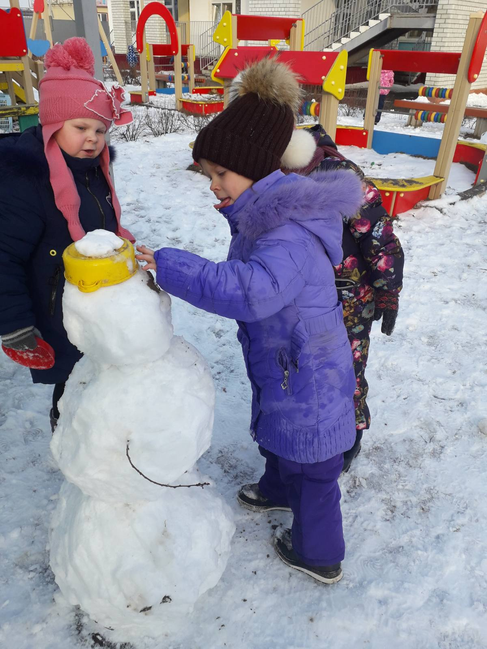

18 декабря- День зимних экспериментов

19 декабря- День святого Николая

20 декабря- День зимних забав

23 декабря- День приятных новостей

24 декабря- День новогодней музыки, подготовка к новогоднему утреннику

25 декабря- Ура! Скоро, скоро Новый год! **Новогодний утренник-** сказка «Морозко»

26 декабря- День коллективной работы «Делаем снеговика»

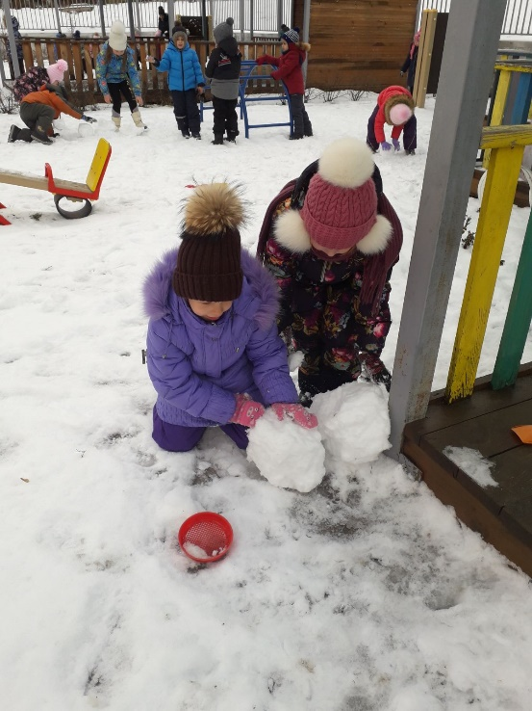 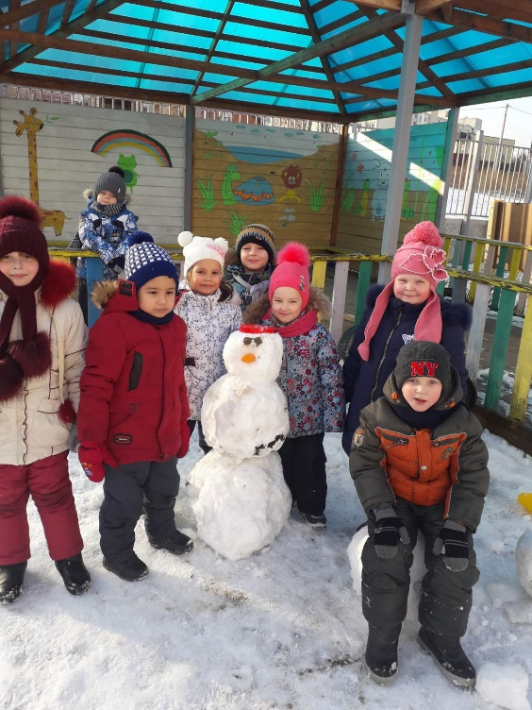

27 декабря – День новогодних угощений

30 декабря – День сюрпризов.

31 декабря – День новогоднего настроения.

Стадия проекта:

Проект реализован

Достигнутые результаты:

Сформированы знания об истории праздника, о традициях и обычаях празднования Нового года

Достигнуто активное сотрудничество родителей и детей в процессе проектной деятельности

У детей и родителей создано праздничное настроение

Социальная значимость проекта:

Обмен идеями, опытом, отличным развивающим пособием, в котором заложены развивающие, обучающие и воспитательные задачи.